a27 manifest

Miteinander wohnen
(Zu teilen)

120 m2-Wohnung, Calle Avinyó Ecke Condesa Sobradiel
(Gotisches Viertel-BARCELONA-MittelMEER-SüdEUROPA)

Mehrzweckraum um einem lichten Innenhof
(Speisekammer-Abstellraum.Küche.WC.Bad.Wohn-Esszimmer-Studio-Schlafzimmer)
und zwei Einzelzimmer mit Balkon.

Ein Ort der RUHE. des STUDIUMS. der ERHOLUNG

kalt im Winter, heiss im Sommer,
sonnig ab Frühling bis Anfang Herbst;
mit Wasser und Strom, Kühlschrank.Thermo(50L).Elektroherd.Waschmaschine.
Staubsauger.Telefon/Fax.kleinerMusikanlage.Fernseher.VHS-Videorekorder;
ohne Klimaanlage, Heizung oder Rauchabzugshaube;
mit Holzböden, funktionell möbliert,
Bibliothek mit Schwerpunkt Kunst-Philosophie-Wissenschaft-Metaphysik.

Raumbedingungen:
Ökonomie-Ökologie-Ethik
Nüchternheit, Komfort, gesunder Sinn für das Praktische
Konsum und Verwertung von vorwiegend ökologischen Produkten
Vegetarische und teilvegetarische Küche
Wöchentliches Ordnung- und Sauberhalten
Mülltrennung: Papier, Glas, Plastik...
Tagaktives Leben

ERSCHWINGLICHER Raum

Gesamtkosten: 500 €/Monat (inkl. Mehrwertsteuer und Nebenkosten, ohne Telefon)
zu teilen unter den Bewohnern, unter Berücksichtigung der Unterbringungsart (Einzelzimmer-Mehrzweckraum).

Für lange, mittlere, kurze und flüchtige, regelmäßige und feste AUFENTHALTE.

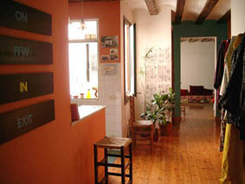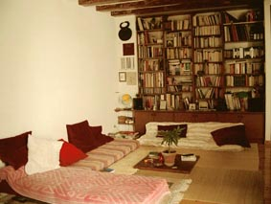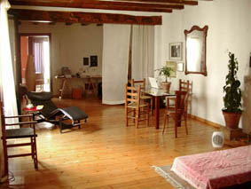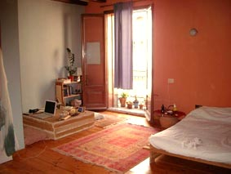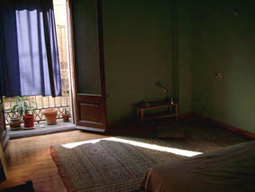
Eingang Mehrzweckraum Zimmer 2 Zimmer 1

für
verantwortliche Personen,
die die Ruhe der anderen respektieren.
Nichtraucher oder moderate Raucher.

Kontakt neus fon/fax 00-34-93 310 06 47 nbf@quelcom.net

